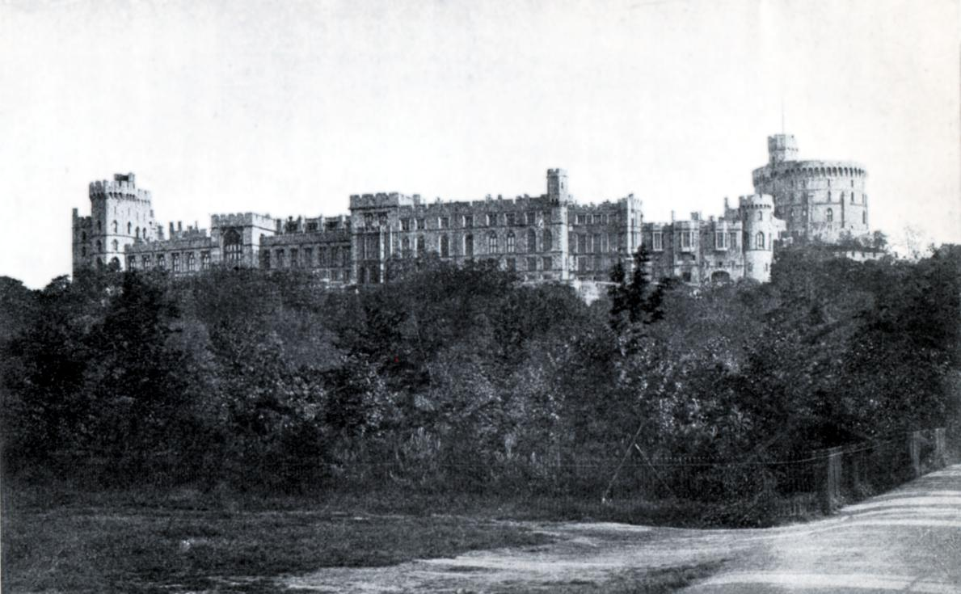

Seminarska naloga pri Umetnostni zgodovini

Kazalo
UVOD…………………………………………………………………………………..…3
POVZETEK………………………………………………………………………………4
NAČRT GRADU………………………………………………………………………....5
GRAJSKI PARK IN VRTOVI……………………………………………………….....6
OD UTRDBE DO PALAČE……………………………………………………………..6
ZGODNJA ZGODOVINA………………………………………………………………7
WINDSORSKI GRAD OD LETA 1350………………………………………………...8
WINDSORSKI GRAD MED CIVILNO VOJNO……………………………………...9
OBNOVITEV MONARHIJE 1660………………………………………………….…..9
OSEMNAJSTO IN DEVETNAJSTO STOLETJE…………………………………...10
VIKTORIJANSKA DOBA……………………………………………………………..11
DVAJSETO STOLETJE……………………………………………………………11,12
ENAINDVAJSETO STOLETJE………………………………………………………13
GRAD V KATEREM STRAŠI………………………………………………………...14
VARNOST V GRADU………………………………………………………………….14
VELIK KRALJEVSKI IZKOP………………………………………………………..15
ZAKLJUČEK……………………………………………………………………….…..16
VIRI……………………………………………………………………………………...17

Uvod
Grad je oblika utrdbe ali fortifikacije, značilna predvsem za obdobje srednjega veka. Ponavadi najdemo grad na težko dostopnem in strateško pomembnem terenu (na vzpetinah, ob mostovih, ob pomembnih trgovskih poteh). Je utrjeno bivališče fevdalca, ki je predstavljal tudi vir in simbol njegove moči, saj so lahko dobro grajeni gradovi prestali napade, med drugim tudi kmečke upore. Gradovi so bili pogosto zavarovani z okopom in obrambnim jarkom.
Grad Windsor je dandanes ena izmed mnogih atrakcij za turiste iz vsega sveta. Kljub temu pa je o zgodovini in razvoju tega dvorca znano le malo. Namen moje seminarske naloge je na kratko predstaviti zgodovinski pomen, konstrukcijske spremembe in uporabnost gradu Windsor v preteklosti, pa tudi danes.

Povzetek
Grad Windsor je najstarejši in največji še dejaven grad na svetu. Skozi svojo več kot tisočletno zgodovino sega v čas Vilijema Osvajalca. Skupaj z Buckinghamsko palačo v Londonu in Hollywoodsko palačo v Edinburgu je eden izmed glavnih uradnih rezidenc angleške monarhije. Kraljica Elizabeta II. čez leto preživi mnogo tednov v gradu in ga uporablja tako za državne kot za zasebne namene. Zgodovina gradu je tesno povezana z Angleško monarhijo. Mnogo kraljev in kraljic je med vladanjem bistveno vplivalo na konstrukcijo in izgled gradu, ki jim je služil kot vojaška utrdba, dom, uradna palača, včasih celo kot zapor. Med uspešnimi monarhi nekoč živečimi v gradu so bili tudi odlični gradbeniki, s pomočjo katerih se je grad utrdil in zavaroval pred možnimi upori ali vstajami. Monarhi, ki so živeli v mirnejših časih, pa so pripomogli k ustanovitvi kraljeve uradne rezidence.
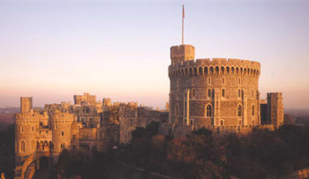

Slika 1:Grad Windsor

Načrt gradu
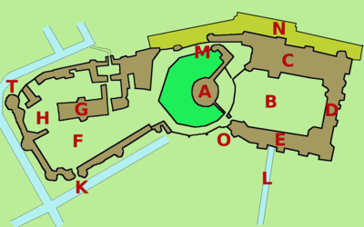Skozi čas se je konstrukcija gradu spreminjala in razvijala glede na takratno obdobje, okus, potrebe in dohodke monarhov. Pozicija glavnih delov je kljub temu ostala na svojem mestu, kar potrjuje tudi spodnji načrt. Središče gradu je tako še danes na tako imenovanem gozdičku v preriji oziroma umetnem griču (''A'' na načrtu), kjer je Vilijem Osvajalec zgradil prvi, takrat še lesen grad.
Del gradu, ki je viden že od daleč je Krožni stolp (Round tower) (''A''),
Slika 2: Načrt gradu
le-ta grad izrazito loči na dva dela;
na Spodnje okrožje (The Lower Ward) ("F") s kapelico Svetega Jurija ("G"), in na Zgornje okrožje (''B'') (The Upper ward), v katerem najdemo zasebna kraljevska stanovanja ("D"), svečane dvorane v državnih stanovanjih ("C"), dvorano Svetega Jurija, ter veliko sobo, katere posebnost so grbi preteklih in sedanjih vitezov.
- A: Krožni stolp (The round tower)
- B: Zgornje okrožje (The Upper Ward), s Četverokotnikom oziroma dvoriščem (The Quadrangle)
- C: Državna stanovanja (The State Apartments)
- D: Zasebna stanovanja (Private Apartments)
- E: Južno krilo (South Wing)
- F: Spodnje okrožje (Lower Ward)
- G: Kapelica Sv. Jurija (St. George's Chapel)
- H: Podkovni samostan (Horseshoe Cloister)
- L: Drevored (The Long Walk)
- K: Henrikova vrata-glavni vhod (King Henry VIII. Gate)
- M: Normanska vrata (Norman Gate)
- N: Severna terasa (North Terrace)
- O: Edvardov stolp (Edward III Tower)
- T: Avemarijski stolp (The Curfew Tower)

Grajski park in vrtovi

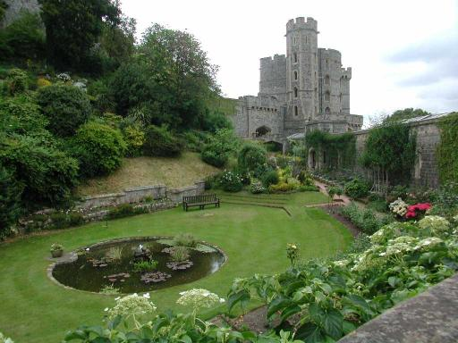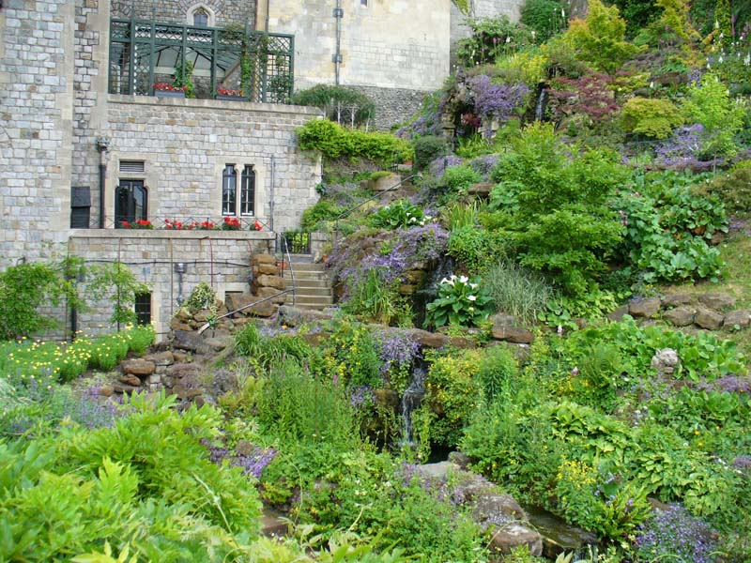Bližnja okolica gradu je znana pod imenom Domači park (Home park). Le ta obsega park, dve delujoči kmetiji ter mnogo koč, ki jih uporabljajo zaposleni. Posestvo Frogmore je prav tako del Domačega parka; Frogmorska hiša in vrtovi so odprti širši javnosti, medtem ko je preostanek Domačega parka zaseben. Ob vznožju gradu leži tudi privatna šola, v kateri se šolajo za zborske pevce v grajski kapeli.
Slika 3: Grajski vrt, v ozadju na desni vidimo Krožni stolp (Round tower)

Od utrdbe do palače

Edvard III. je bil prvi monarh, ki je začel z preoblikovanjem gradu iz utrdbe v udobnejšo rezidenco. Kljub temu je grad Windsor v primerjavi z drugimi kraljevimi rezidencami kot so Whitehall in Nonsuch ostal pusta in gola zgradba. Henrik VIII, ki je vladal od leta 1509 do 1547 je prezidal glavni grajski uvoz okrog leta 1510 in zgradbo še bolj izoliral. Henrikov naslednik in hkrati sin Kralj Edvard VI., je v enem izmed spisov zapisal: ''Počutim se kot v zaporu, tukaj ni galerij, niti vrtov za sprehod''. Edvardova sestra Kraljica Elizabeta je veliko svojega časa preživela v gradu in ga smatrala za najvarnejši kraj svojega kraljestva. Tik pred smrtjo je izjavila ''Vem, da bi grad lahko preživel kakršnokoli obleganje'', kar še bolj podkrepi dejstvo, da je bil grad v času njenega vladanja še vedno pretežno le utrdba. Kljub temu je Kraljica Elizabeta pripomogla k transformaciji v prijetnejši domovanje tako, da je dala sezidati severno teraso (North terrace), za kraj kjer bi telovadila. Prav tako je zgradila pokrito galerijo, ki je bila le zgodnji primer tega čemur danes pravimo konservatorij oziroma rastlinjak. Le ta je ostal relativno nespremenjen do danes, in ga skupaj z ogromnim kaminom najdemo v kraljevski knjižnici.

Zgodnja zgodovina gradu (1070–1350)
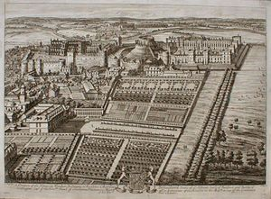
Vilijem Osvajalec je za izgradnjo gradu izbral visoko ležeče mesto, nad reko Temzo, natančneje na robu Saškega lovskega ozemlja. Lesena utrdba, postavljena na kraj, kjer je danes Krožni stolp (Round Tower), je bila del tako imenovanega obrambnega obroča gradov, ki so obkrožali London in se s tem zavarovali pred prihodom
Slika 4: Grad Windsor v svoji zgodnji zgodovini
kapitala iz zahoda.

Zunanje stene današnje strukture so ostale na nespremenjenem mestu, kot v gradu, ki ga je zgradil Vilijem okrog leta 1070. Tudi lega ''gomile grička'' ( The central mound ), ki podpira Krožni stolp (Round Tower) in Zgornje okrožje (Upper Ward), je ostala na prvotnem mestu. Tam so uspešni monarhi od 14. stoletja dalje imeli svoja zasebna stanovanja. V enajstem stoletju je grad varovala ograja iz priostrenih kolov, ki je dokaj šibka v primerjavi z debelimi kamnitimi stenami, ki jih lahko vidimo danes. Originalni načrt gradu Vilijema Osvajalca je neznan, tudi konstrukcijski ostanki se niso ohranili, ve pa se, da je služil predvsem kot vojaška baza. Od takrat dalje je bil grad v stalni uporabi in je prestal obilo izboljšav ter dodatkov. Njegov naslednik Vilijem II. je izboljšal in razširil tedanjo strukturo gradu, a šele Viljemov najmlajši sin Kralj Henrik I. je bil prvi vladar, ki je živel v gradu. Prvi ostanki gradu segajo v čas vladavine Henrika II., ki je zasedel prestol leta 1154. Nadomestil je leseno ograjo, ki je obkrožala staro utrdbo s kamnito steno in oglatimi stolpi; del njegove obrambne stene je možno videti še danes na vzhodni terasi. Henrik II. je dal zgraditi prvi kamniti grajski stolp na nasipu v osrednjem delu gradu. Nasledil ga je Henrik III., ki je nadalje okrepil ter ojačal utrdbo po obleganju med uporom baronov (First barons war) leta 1216. Po njegovi smrti leta 1272 ni bilo več velikih gradbenih izboljšav ali dodatkov, dokler ni zavladal Kralj Edvard III.

Windsorski grad od leta 1350
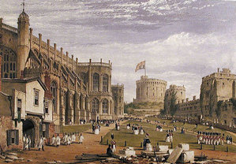Leta 1327 je zasedel prestol Edvard III., ki je bil v gradu tudi rojen. Z letom 1350, se je lotil 24-let trajajočega prenovitvenega programa in skoraj docela porušil obstoječi grad, izpustil je le Avemarijski stolp (Curfew Tower) in manjše zunanje utrdbe. V njegovem času je bila zgrajena veličastna dvorana Svetega Jurija, ki je danes med najbolj bogato
Slika 5: Lower ward okrog leta 1480
okrašenimi dvoranami v gradu. Služila
je kot verski dom za viteze takrat novo nastalega odreda ''Red hlačne podveze'' (Order of the Garter). Edvard III. je ta odred ustanovil leta 1348, vsakoletne in druge redovne slovesnosti pa še danes potekajo v kapelici Svetega Jurija - glavni grajski kapelici. Gradnja te kapelice se je pričela leta 1461, v času Edvarda IV. Sprva je bila le manjša katedrala in kraljevi mavzolej, dokončana je postala šele v času vladavine Henrika VIII. Posvečena je zaščitnemu svetniku ''Redu hlačne podveze'' in je ena izmed najboljših primerov gotske arhitekture v Angliji. V kapelici so ohranjene grobnice z okostji deseterih britanskih monarhov: Edvarda IV., Henrika VI., Henrika VIII., Karla I., Jurija III., Jurija IV., Vilijema IV., Edvarda VII., Jurija V. in Jurija VI.
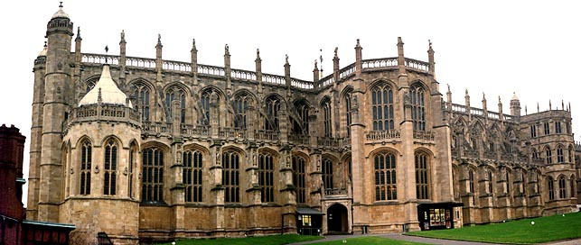
Windsorski grad med civilno vojno
Slika 6: Kapelica Svetega Jurija v gotskem stilu
Po odstavitvi Karla I., je grad leta 1642 zaplenil Oliver Cromwell. Do konca civilne vojne mu je služil kot zapor in generalni štab za parlamentarne sile. Grad je pod pristojnostmi parlamentarne sodne oblasti trpel, a ne tako kot bi za tak ikonski simbol monarhije pričakovali. Karl I. je bil po izgubi prestola ujetnik v gradu do svojega sojenja in usmrtitve v Londonu leta 1648. Njegovo truplo so pretihotapili nazaj v Windsorsko kapelo Svetega Jurija, kjer je tudi pokopan. Anglijo je upravljal Cromwell vse do obnovitve monarhije.

Obnovitev monarhije leta 1660
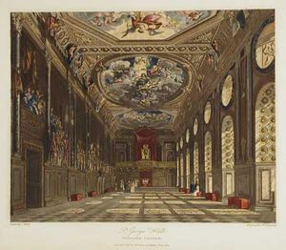Obnovitev monarhije je pomenila veliko spremembo, na prestol je prišel Karel II., ki je grad obnovil in si prizadeval k preureditvi v veličastno utrdbo. Trudil se je, da bi ga popravil in na novo opremil. Zgradil je novo serijo državnih stanovanj v letih 1670, ob tem pa izkoristil spretnosti arhitekta Hugha May, umetnika Antonia Verrio za freske in stropne poslikave ter slavnega rezbarja Grinlinga Gibbonsa.
Slika 7: Obnovljena državna stanovanja

Pridobil je tudi tapiserije in slike za opremljanje sob. Ta umetniška dela so jedro tako imenovane Kraljevske zbirke. V 17. stoletju je v Franciji potekala izgradnja Versaillesa, ki je pri Karlu II. pustila globok vtis. Pod močnim vplivom je dal postaviti 5 kilometrov dolg drevored (Long Walk), ki vodi naravnost proti jugu – od gradu do Windsorskega parka. Sprva posajena brestova drevesa so nadomestili kostanji in egiptovske smokve.
Osemnajsto in devetnajsto stoletje
Po smrti Karla II. leta 1685, je grad počasi postajal čedalje bolj zanemarjen. Medtem ko so ograjena zemljišča in park ostala kompleks naseljenih kraljevih graščin, so monarhi raje živeli drugje. Vse do časa Jurija III., očeta trinajstih otrok, grad ni bil povsem naseljen. Večino oken so takrat prenovili in jim dodali gotske oboke, tako je grad pridobil nazaj svoj prvoten srednjeveški izgled. Leta 1811 je Kralj Jurij III. iz neznanih razlogov zblaznel in je zaradi lastne varnosti preživel zadnjih devet let svojega življenja v grajskih stanovanjih.

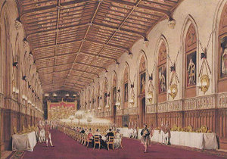Grad je bil izpostavljen najimenitnejši preobrazbi v svoji zgodovini šele med vladavino Kralja Jurija IV. Le ta je bil ljubitelj umetnosti in lepih dekoracij. Za spremembe in sedanji izgled gradu je zaslužen arhitekt Jeffry Wyatville v letu 1820. Dvanajstletna preobrazba je vključevala celotno predelavo
Slika 8: Dvorana Sv. Jurija po preobrazbi Jeffry Wyatvilla
zasebnih stanovanj, Krožnega stolpa (Round Tower) in zunanje fasade Južnega krila (South wing). Iz Zgornjega okrožja (The Upper Ward) so zasebna stanovanja premaknili iz severnega dela četverokotnika na južni in vzhodni del. Sobe na severni strani so namenili za sobe s formalno uporabo ob državnih obiskih in so to funkcijo ohranile do danes. Tudi notranjost gradu je bila v skladu z zunanjostjo prenovljena, torej v gotskem stilu. Ena izmed najbolj znamenitih dodatkov Jurija IV. je Waterloojska zbornica (Waterloo chamber), ki je bila zgrajena leta 1820. V njej so razstavili portrete, s katerimi so počastili spomin na Napoleonov poraz v bitki pri Waterlooju leta 1815. Na njih so upodobljeni monarhi, vojaki ter državniki, ki so bili vpleteni v ta poraz in njegove posledice. Viden je portret Jurija III., Jurija IV., Vilijema IV., Wellingtonskega vojvode, Field Marshal von Blücher, avstrijskega in ruskega cesarja, ter papeža Pius VII.
Viktorijanska doba
Kraljica Viktorija in Princ Albert sta se gradu zelo posvečala in tam preživela veliko svojega časa. Spreminjala in urejala sta predvsem grajsko okolico, ne toliko zgradbe same. V času njunega vladanja je bil sprejet zakon, ki je kraljevski družini dovoljeval zaprtje starih javnih cest, ki so pred tem nemoteno vodile skozi območje parka. Zakon jim je omogočil nastanek zasebnega Domačega parka (Home Park). Leta 1861 je za tifusom umrl Princ Albert, pokopan je v senzacionalnem mavzoleju, ki ga je konstruirala kraljica Viktorija v Frogmoru (Frogmore), v delu Windsorskega domačega parka. Po prinčevi smrti je Kraljica Viktorija le še redko obiskala Buckinghamsko palačo in Windsor je postal njen glavni dom. Arhitekt Anthony Salvin je v tem času zgradil veliko kamnito stopnišče v prostorih državnih stanovanj. Na vrhu tega mogočnega, v gotskem stilu grajenega stopnišča so postavljeni kipi vitezov in oklepov v naravni velikosti. Ta nenavadna dekoracija se nadaljuje vse do kraljevske Stražne sobe (Guard chamber).

Dvajseto stoletje
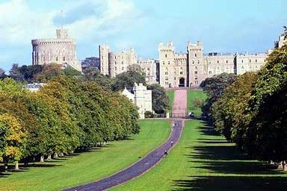Obdobje po odstopu Kralja Edvarda VII. leta 1901, je grad sameval in kot edino novost je dobil golf igrišče. Edvardov naslednik Jurij V. je bil prav tako eden izmed kraljev, ki so raje kot v Windsorski rezidenci živeli drugje. Njegova žena Kraljica Marija, je bila velika poznavalka umetnosti in je tako
Slika 9: Grad Windsor in drevored (Long walk)
veliko pripomogla k revitalizaciji
grajske notranjosti. Poiskala in na svoja mesta je vrnila razkropljeno grajsko pohištvo, pridobila nova umetniška dela ter z njimi okrasila državne prostore. V zgornjih nadstropjih je dala namestiti nove, udobne spalnice s sodobnimi kopalnicami, ki pa niso bile v uporabi od leta 1909. Kraljica Marija je bila med drugim tudi ljubiteljica lutk in je postavila veliko hišo lutk, zasnovano po veliki aristokratski graščini. Pohištvo in slike v tej hiši so dela spretnih rokodelcev in risarjev iz leta 1930. Hiša lutk je dandanes ena izmed največjih grajskih turističnih atrakcij.

Jurij VI. je z ženo Kraljico Elizabeto prišel na prestol leta 1936. Ob izbruhu druge svetovne vojne je grad zopet služil svoji prvotni funkciji, kot kraljeva utrdba, v kateri so Kralj, Kraljica in njuna otroka Princesa Elizabeta ter Princesa Margareta varno živeli. Ob koncu vojne leta 1945 je kraljeva družina zapustila Windsor in se vrnila v kraljevo ložo. V drugi polovici dvajsetega stoletja je grad postal največja angleška atrakcija. Pomembno prelomnico v grajski zgodovini zaznamuje požar, ki je izbruhnil 20. novembra 1992. Razširil se je iz kraljičine privatne kapelice, ko je svetlobni reflektor prišel v stik z zaveso in hitro napredoval. Za gašenje so potrebovali 15 ur in porabili 5,55 milijona litrov vode. Škodo je utrpela kar 1/5 gradu, uničenih je bilo več kot 100 sob kar je skupaj znašalo okrog 9000 kvadratnih metrov požganega oz. uničenega območja. Na srečo so bile najbolj poškodovane sobe v času požara prazne, a nekaj grajskih umetniških zakladov je bilo kljub temu uničenih. V naslednjih petih letih so grad obnavljali in se trudili povrniti njegovo nekdanjo veličastnost. Obnova se je izkazala kot največji zgodovinsko gradbeni projekt 20. stoletja v Angliji. Z restavriranjem so končali šest mesecev prej kot je bilo načrtovano, že 20. Novembra 1997. Večino stroškov, kar 70% so pokrili tako, da so za obiskovalce od avgusta do septembra odprli državne prostore v Buckinghamski palači. Preostalih 30% stroškov je pokrila fundacija ''Grant-in-aid'', ki skrbi za vzdrževanje dejavnih kraljevskih palač. Restavriranje tako ni dodatno obremenilo davkoplačevalcev. Obnova je bila tako uspešna, da je razliko med novim in starim težko določiti, čeprav so bile nekatere pogorele sobe popolnoma prenovljene.
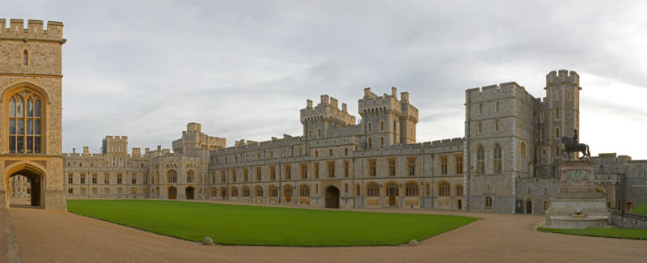
Enaindvajseto stoletje
Slika 10: Grad Windsor danes, z četverokotnim dvoriščem (The Quadrangle)
Grad Windsor še danes igra pomembno vlogo za kraljico in člane kraljevske družine ter za državo samo. Kraljica ga uporablja posebej ob vikendih za zasebne namene, sicer pa tudi za državne namene. Vsako leto Kraljica v gradu preživi čas Velikonočnih praznikov od marca do aprila. V tem času prireja občasna srečanja (''dine and sleeps events''), kjer gosti politike in druge javne osebnosti. Gostje se v konjski kočiji pripeljejo v grad skozi Jurijeva vrata (George IV. Gateway) na dvorišče v Zgornje okrožje (Upper ward), kjer je postavljena vojaška straža. Eden izmed nedavnih državnih obiskov v gradu je bil obisk predsednika Mbeki iz južne Afrike (2001), Kralja Abduallah II. in Kraljice Rania iz Jordana (2001), ter obisk predsednika Chiraca in njegove žene iz Francije leta 2004.

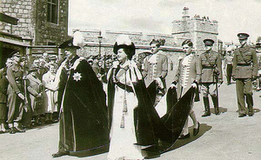Kraljica prav tako obišče rezidenco v juniju, ko spremlja obred Redu hlačne podveze (Order of the Garter) in Kraljevsko tekmovanje v dirkanju konjev. Vsakega junija se v državnih stanovanjih (State apartments) zberejo člani Redu hlačne podveze (Order of the garter). Procesijo skozi grad v kapelico Svetega Jurija, kjer obred poteka, vodijo Windsorski vitezi peš.
Slika 11: Procesija Redu hlačne podveze
Člani redu so oblečeni v svečane obleke z svojimi insignijami in le-ti v kapelici svečano imenujejo nove člane. Po obredu se vrnejo v Upper ward s kočijo.

Kapelica Svetega Jurija pa se ne uporablja le enkrat letno, aktivna je najmanj enkrat tedensko. Je kraljevska last in ni podrejena škofu ali nadškofu ampak monarhu. Upravlja jo dekan in windsorski kanoniki, ki jih skupaj z uradniki in ostalim osebjem imenujemo Akademija Svetega Jurija (College of St. George). Tudi nekatere poroke so potekale v kapelici, nazadnje poroka Princa Edvarda in Miss Sophie Rhys-Jones. Prav tako v kapelici potekajo pogrebne slovesnosti, kot na primer pogreb Princese Margarete in Princese Alice.
30. septembra 2006, je Kraljica, kot del grajske politike o enakih možnostih dovolila, da se grajska pisarna uporablja kot muslimanska molilnica, ko bi bilo to potrebno.
Grad v katerem straši
Grad Windsor je že od nekdaj povezan z legendami samomorov, čarovništva in demonskih duhov. V njem naj bi med drugim strašilo tudi demonsko bitje z velikimi rogovi, ki prinese smrt in bolezen vsem, ki ga zagledajo. Govore se, da v gradu prebiva tudi duh, enega izmed najbolj znanih kraljev-Kralja Henrika VIII. Gostje gradu so trdili, da so ponoči v prostorih grajskih hodnikov slišali kraljeve stopinje. Nekateri bi naj celo slišali Henrikovo ječanje in stokanje.
Lista duhov, videnih v gradu je neskončna. Kralja Karla I. so opazili v grajski knjižnici in v kanonski hiši. Čeprav je bil obglavljen, se je prikazoval s celim telesom. Kralj Jurij III., ki je mnogo let trpel za duševno boleznijo, je bil viden na oknu pod kraljevsko knjižnico. To je bil tudi kraj, kjer je preživel mnogo svojega časa, saj je zaradi svoje blaznosti le redko zapustil stanovanja. Buckinghamski vojvoda, George Villiers, bi naj strašil v eni izmed grajskih spalnic. Tudi Grajski drevored (Long walk) bi naj oblegali mnogi duhovi. Eden izmed njih je celo vojak, ki je med straženjem naredil samomor. Baje bi naj videl premikajoče se kipe na vrhu grajskega stopnišča, ter se ustrelil.

Varnost
Čeprav je grad veliko manj publiciran in javno izpostavljen kot Buckinghamska palača, je bil nekajkrat tarča napadov. Nazadnje je vsiljivec (samosvoj ''komedijantski terorist'' Aaron Barschak) pokvaril rojstno dnevno zabavo Princa Vilijema. Sicer sta glavna organa, ki skrbita za fizično varnost lokalna policija in policisti iz Oddelka za kraljevo in diplomatsko varnost.

Velik kraljevski izkop
Grad Windsor je eden izmed treh kraljevih krajev, ki ga je skupina arheologov s Tonyem Robinsonom na čelu raziskovala več kot 4 dni, načeloma od 25. do 28. Avgusta 2006. Kraljica je prvič dala dovoljenje za prekop gradu Windsor, vrta v Buckinghamski palači, in palači Holyroodhouse v Edinburgu. Velik kraljevski izkop je primer, ko kraljica odpre vrata svojih domov širši javnosti, saj je izkop spremljalo več televizijskih programov, prenos pa je potekal tudi prek svetovnega spleta. Arheologi iz organizacije Time team, so imeli možnost za preiskovanje geofizike in zgodovine treh kraljevih rezidenc kot še nikoli doslej.
Grad Windsor je kraj kjer so našli dve omembe vredni izkopanini:
V območju Zgornjega okrožja (Upper ward) so odkrili ostanke zgradbe ''Okrogla miza'' (Round table building), ki jo je leta 1344 postavil Edvard III. V času njegovega vladanja so ''Okroglo mizo'' (Round table building) uporabljali za pojedine, festivale, praznovanja in gledališke predstave. Arheologi domnevajo, da je bil del ''Okrogle mize'' (Round table building) pravzaprav prvi teater v Angliji, ki bi naj bi večji kot Panteon v Rimu. Med drugim, so na območju Zgornjega okrožja (Upper ward) izkopali še senzacionalno okrašene srednjeveške opeke.
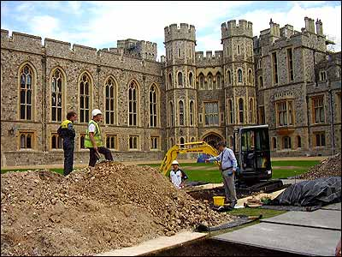V Spodnjem okrožju (Lower ward), kjer je nekoč stala grajska glavna dvorana (Great hall) so izkopali eno izmed njenih sten. Ta najdba je arheologom pomagala pri ocenjevanju lokacije prvotne palače.
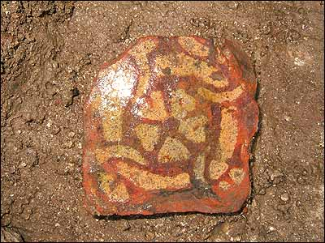
Slika 12: (levo) Izkopana srednjeveška opeka (desno) Velik kraljevski izkop

Zaključek

Z izdelovanjem seminarske naloge nisem imela večjih problemov, pri tem pa sem se seznanila z nastankom angleške monarhije. Tema se je izkazala za zanimivo in mi je omogočila nov pogled na angleško plemstvo in zgodovino.
Angleška kraljica Elizabeta II. je pomemben simbol državne identitete. Kraljica je v krvnem sorodstvu z vsemi 62 anleškimi monarhi. Britanci si sicer niso izmislili dedne monarhije, vendar so jo razvili in ohranili dlje kot marsikateri drugi narod.
Že osem stoletij je zgodovina britanske krone hkrati zgodovina krnjenja njene resnične moči. Ko je angleški kralj leta 1215 podpisal znamenito Veliko listino svoboščin (Magna charta libertatum) se je začelo odpovedovanje absolutni kraljevi oblasti. Prihod nizozemskega princa leta 1688, velja za začetek sodobne ustavne monarhije. Listina o pravicah (Bill of rights), angleški temeljni državni zakon je potem zagotovil, da kralj ne more skoraj ničesar odločiti brez odobritve parlamenta. Britanska monarhija je posebna oblika države, v kateri ni zapisane ustave, v kateri bi bil natančno določen obseg monarhičnih pravic.
Kraljica Elizabeta II. ima pravico, da jo povprašajo za nasvet, pravico da poda pobudo ali posvari. Sedanja vloga vladavine je predstavljanje države doma in po svetu. Dedna krona je zgolj znamenje, v katerem imenu vladajo in upravljajo državo.

Viri

- http://en.wikipedia.org/wiki/Windsor_Castle
- http://194.203.40.17/output/page575.asp
- http://www.vlaki.net/grad/windsor.html
- http://www.royal-windsor.com/gallerycastle.htm
- http://www.royal.gov.uk/output/Page557.asp
- http://www.windsor.gov.uk/attractions/castle.htm
- http://www.malaysiasquash.com/news/europe_tour/Garden%20In%20Windsor%20Castle.jpg

